UOT 621.31:330.43:338.27

ENERJİ SİSTEMDƏ DİNAMİKANIN İQTİSADİ-STATISTIK TƏHLİLİ VƏ PROQNOZLAŞDIRILMASI METODLARININ TƏKMİLLƏŞDİRİLMƏSİ

Ramazanov Kərim Nəzir oğlu
Hacızadə Elşən Mahmud oğlu

Xülasə

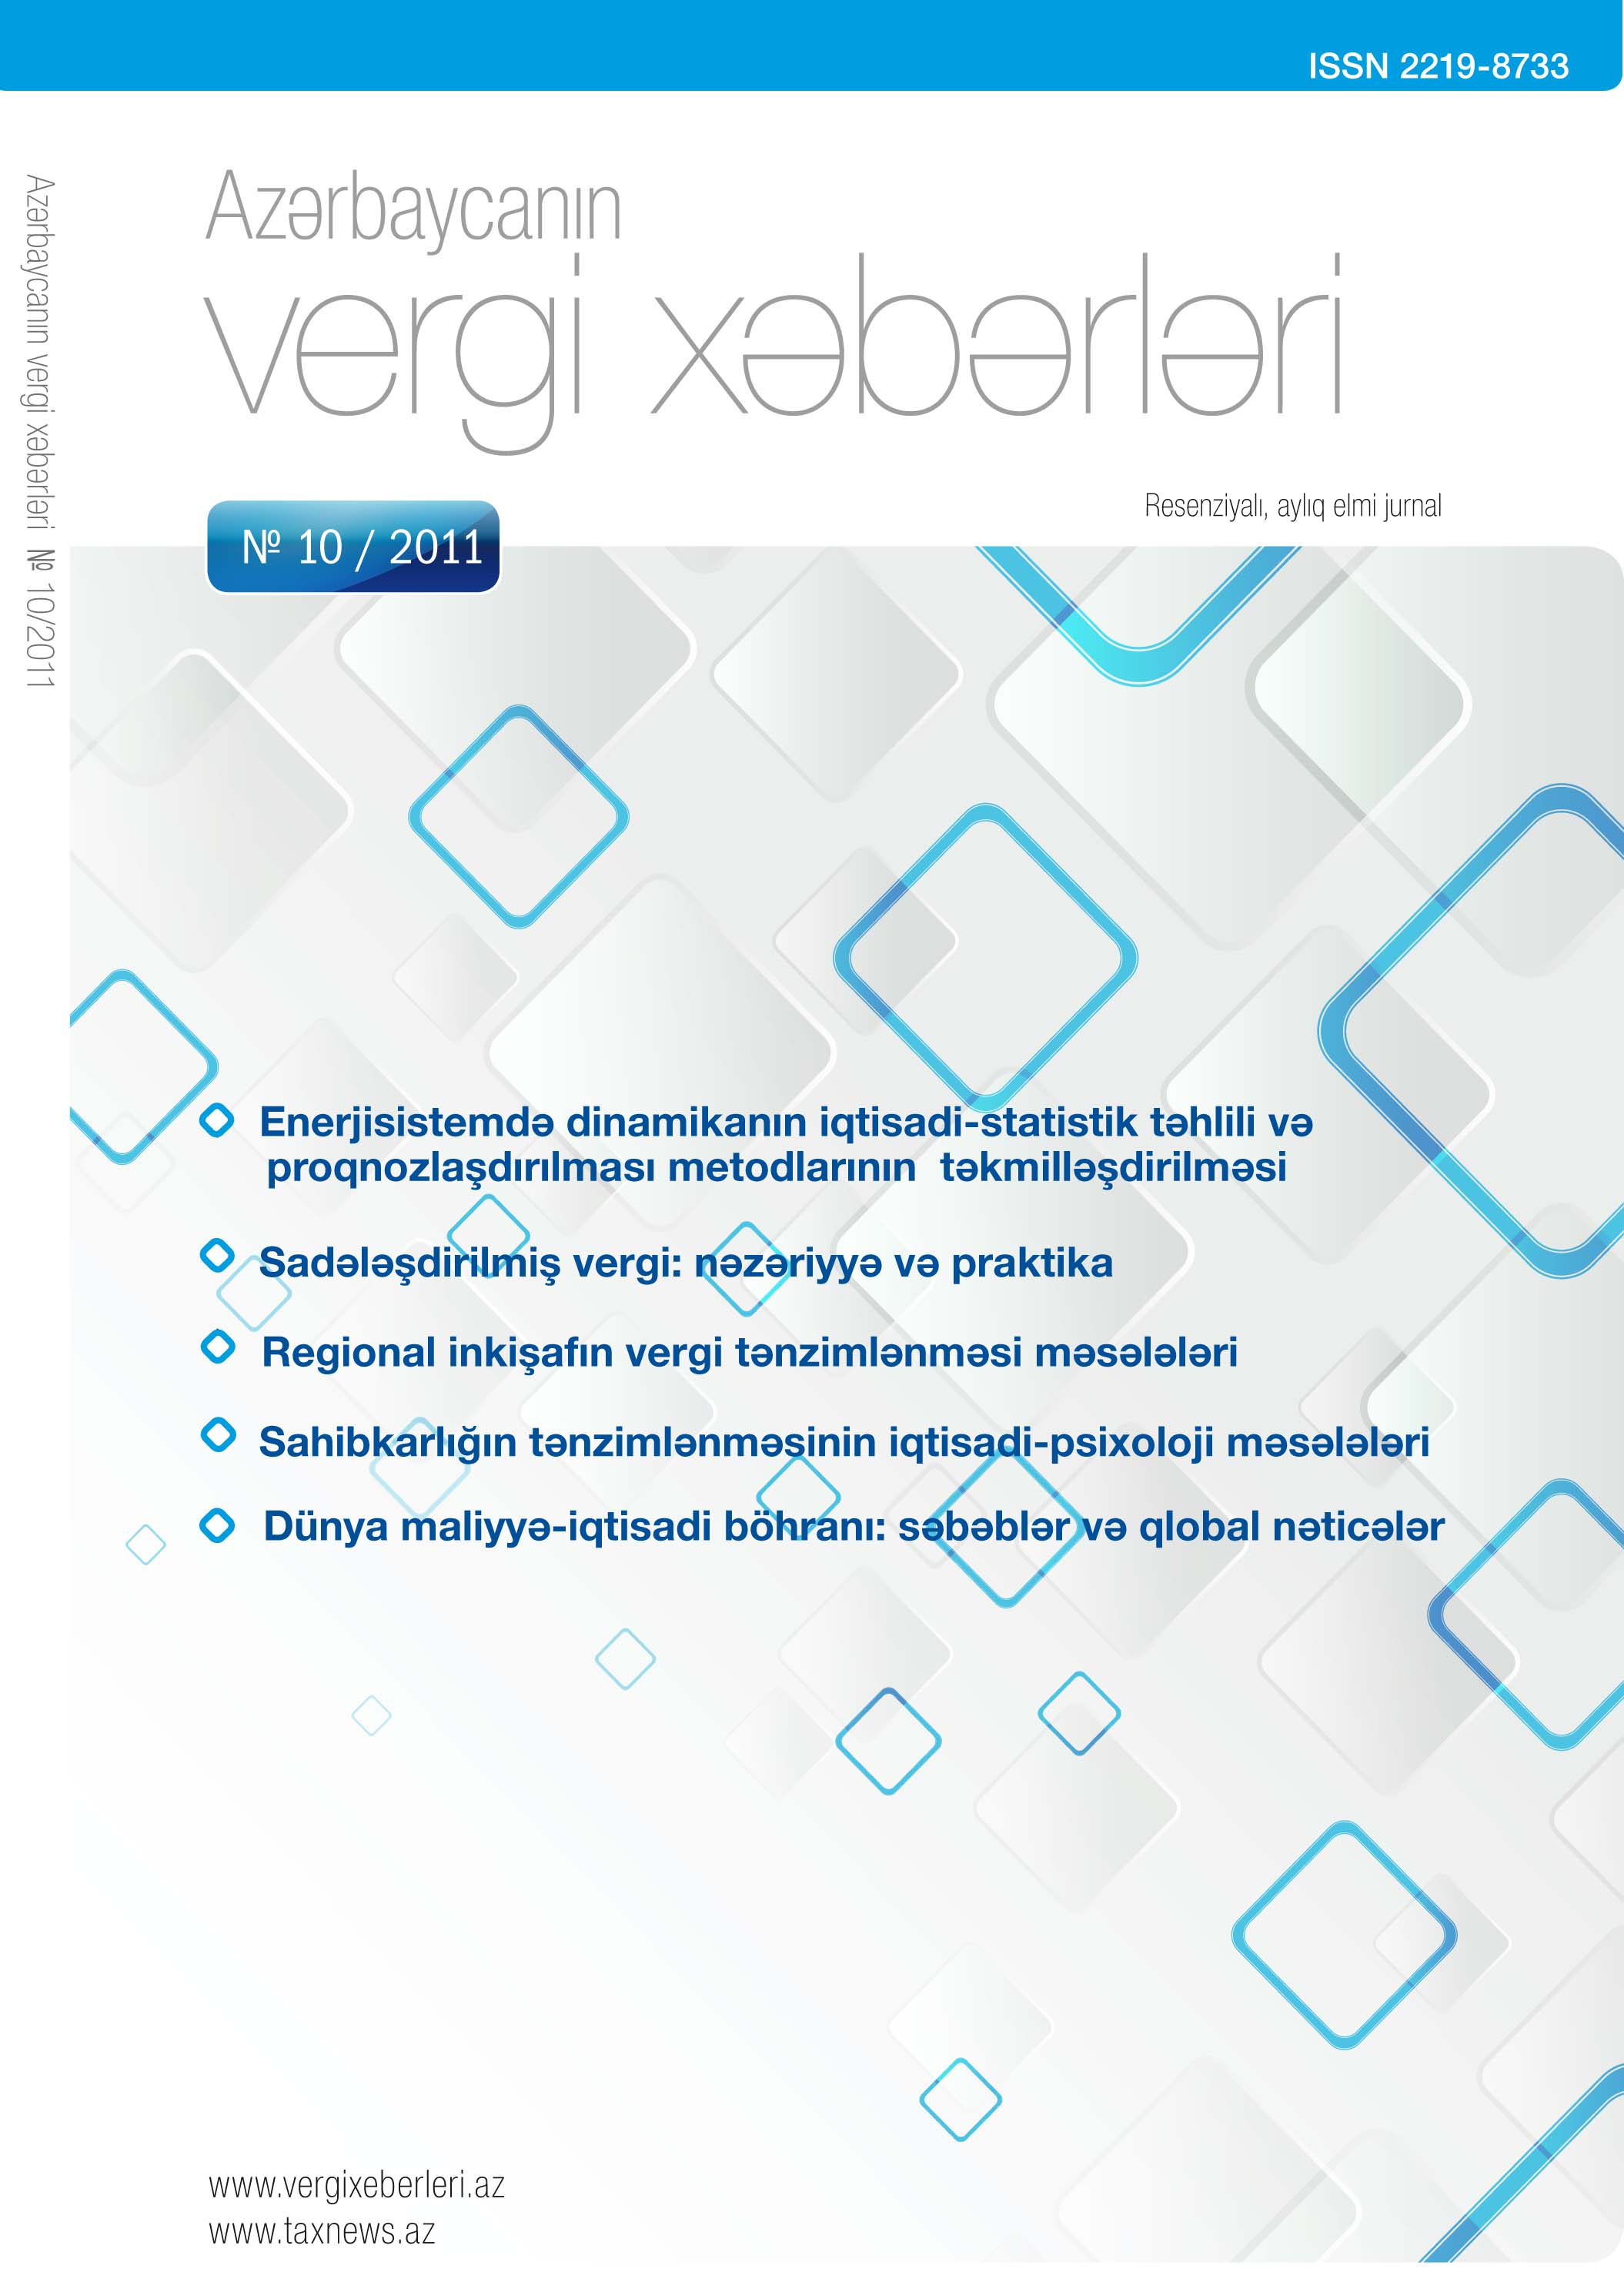
Tədqiqatın məqsədi Azərbaycan Respublikasında elektrik enerjisi istehlakının dinamikasının təhlili və müvafiq proqnozlaşdırılması üsullarının təkmilləşdirilməsi əsasında yaxın perspektivdə ölkənin elektrik enerjisinə olan tələbatının müəyyənləşdirilməsindən ibarətdir.
Tədqiqatın metodologiyası: tədqiqat araşdırması ekonometrik təyinatlıdır, təhlil və qiymətləndirmələr sistemli yanaşmada iqtisadi-statistik və faktoqrafik metodlarına əsaslanır.
Tədqiqatın nəticələri - Azərbaycan Respublikasında elektrik enerjisinə tələbatın 2011-2015-ci illər üzrə proqnozunun hesablanması.
Tədqiqatın məhdudiyyətləri - iqtisadiyyatın ümumi inkişaf proqnozları ilə bağlı hesablamaların 2015-illə məhdudlaşdırılması.
Tədqiqatın praktiki əhəmiyyəti - ÜDM-in enerjitutumluğunun və yanacaq-enerji balanslarının hazırlanmasında, həmçinin Azərbaycan Respublikasında elektrik enerjisinə olan tələbatının müəyyənləşdirilməsində və habelə enerji sistemdə vergi planlaşdırmasında alternativ metod və mənbə kimi istifadə imkanlığı.
Tədqiqatın orijinallığı və elmi yeniliyi - Azərbaycan Respublikasında ÜDM-in enerjitutumluğunun mövcud zamanda və yaxın perspektiv üzrə hesablanması, elektrik enerjisi tələbatının proqnozlaşdırılması üsullarının təkmilləşdirilməsi.

Açar sözlər: enerji sistemi, ÜDM-in enerjitutumluğu, proqnozlaşdırma, ekstrapolyasiya, vergi planlaşdırılması.

1.Giriş
Ölkənin sosial-iqtisadi tərəqqisi elektroenergetika sektorunun inkişafı ilə üzvi surətdə bağlıdır. Əhalinin və iqtisadiyyatın elektrik enerjisi ilə davamlı və etibarlı şəkildə təmin olunması ölkə rəhbərliyinin daim diqqət mərkəzindədir. Azərbaycanın enerjisistemi müasir zamanda qoyuluş gücünü həcminə (6249 MVt), yeni istifadəyə verilmiş və yenilənmiş generasiya güclərinin xüsusi çəkisinin yüksəkliyinə görə MDB ölkələri və bir sıra Avropa dövlətləri arasında öncül yerlərdən birini tutur [1, 2, 3].
Əhalinin və iqtisadiyyatın elektrik enerjisinə olan tələbatı tam şəkildə ödənildikdən sonra yaranmış əlavə istehsal potensialının region ölkələrə ixrac edilməsi respublikanın iqtisadiyyatı üçün mühüm əhəmiyyət kəsb edir. Hal-hazırda ölkənin elektrik enerjisi üzrə ixrac potensialı 1 milyard kVts-dən yüksək (2010-ci il fakt 462,4 mlnş kVts.) dəyərləndirilir [2, 4].
Ölkədə uğurla həyata keçirilən sənaye siyasəti, qeyri-neft sektorunun inkişaf strategiyası, regionların sosial-iqtisadi inkişafı ilə bağlı silsilə dövlət proqramları, geniş infrastruktur layihələri elektrik enerjisinə olan tələbatın artması ilə müşayiət olunmaqdadır. Mühüm iqtisadi təhlükəsizlik mahiyyəti daşıyan bütün bu məsələlər aktual əhəmiyyət kəsb edərək, öz növbəsində elektrik enerjisinə ölkə daxilindəki tələbatın daha biçimli və uzunmuddətli perspektiv üçün doğru proqnozlaşdırılmasıni şərtli edir. Doğru proqnozlaşdırılma dedikdə, məsələnin mahiyyətinə metodiki baxımdan adekvat yanaşmanı təmin etməklə, proqnoz hesabatlarının əsaslandırılmış şəkildə yerinə yetirilməsi nəzərdə tutulur. Daxili tələbatın həcminin uzun müddətə doğru proqnozlaşdırılması öz növbəsində elektrik enerjisi ixracının uzunmüddətli stabil həcmlərinin müəyyənləşməsinə imkan yaratmaqla bərabər, qonşu ölkələrin enerjisistemləri ilə uzunmüddətli və sərfəli sazişlərin bağlanmasına imkan yaratmış olur. Göründüyü kimi, ölkə əhalisinin və iqtisadiyyatının elektrik enerjisinə olan tələbatının əsaslandırılmış şəkildə proqnozlaşdırılması mühüm iqtisadi əhəmiyyət kəsb edir. Bu məsələnin həlli məqsədilə elektrik enerjisinə tələbatın və həmin tələbatı formalaşdıran amillərin inkişaf dinamikalarının hərtərəfli təhlili, tələbatla onu formalaşdıran amillərin arasındakı funksional və staxostik asılılıqların müəyyənləşməsi və onların əsasında tərtib edilmiş iqtisadi-riyazi modellər vasitəsilə hesabatların aparılması tələb olunur. Burada problemin həll imkanlarının həmçinin enerji sistemində düzgün vergi planlaşdırılmasının həyata keçirilməsinə təsir effekti də nəzərdə tutulur.
Bütün bunlardan irəli gələrək bizim tədqiqat araşdırmamızın da predmetini ölkənin uzunmüddətli sosial-iqtisadi inkişafının daha səmərəli təmin edilməsində elektrik enerjisinə olan tələbatın proqnozlaşdırılması və ümumilikdə onun iqtisadi effektivlik məsələləri təşkil edir.
Tədqiqat ekonometrik təyinatlıdır və təhlil obyekti olaraq Azərbaycan Respublikasının energetika sistemi (enerjisistemi) əsas götürülmüşdür.

2. Proqnozlaşdırmanın məqsədi və metodoloji təminatları

Ötən əsrin 60-70-ci illərində elm kimi formalaşan proqnozlaşdırma (proqnostika - futuroloqiya) planlaşdırma, proqramlaşdırma, layihələşdirmə kimi qarşılıqlı əlaqəli mühüm tərkib komponentləri əks etdirərək ilk məqsədini tədqiqat obyektinin gələcək vəziyyətinin cəbri hesablanaraq elmi əsaslandırılmış təyinatında görur. O, öncədən söyləmək və qərar qəbul etmə arasında əks əlaqə xassəsinə malikdir. Müxtəlif obyektlər üçün onun intensivliyi də eyni deyildir. Əvvəlcədən müəyyənləşdirilən meyar, norma və göstəricilərlə obyektin arzu edilən vəziyyətini öncədən söyləmək missiyasında proqnozlaşdırmanın nəticələri nəzəri cəhətdən heç zaman sıfıra bərabər olmur [1, 3, 5].
Proqnozlaşdırma həyatımızın bütün sahələrində perspektivə qabaqcadan görüntü vermək üçün daim aktuallığını saxlayacaqdır. Onun elmi əsaslandırılmış formada hesablanması isə arzu edilən gələcəyə daha geniş diapozonda yəqinlik gətirir və irəliyə inamla addımlamağa gerçək imkanlar açır. Bütün bunlardan çıxış edərək elektrik enerjisinə olan tələbatın da müvafiq təməl prinsipləri ilə metodoloji çevrədə proqnozlaşdırılması mühüm iqtisadi əhəmiyyət daşıyır [1, 6, 7].
Elektrik enerjisinə olan tələbatın proqnozlaşdırılması zamanı istifadəyə yararlı iqtisadi-riyazi modellərin tərtibi müvafiq məlumat bazasının mövcudluğunu tələb edir. Bu zaman nəzərə alınmalıdır ki, istifadə olunan məlumat bazası ən azından aşağıdakı xüsusiyyətlərə malik olmalıdır [8, 9]:
- nisbətən uzunmüddətli zaman periodunu (dövrünü) əhatə etməlidir;
- əhatə etdiyi zaman periodunda nisbətən stabil dinamikaya malik olmalıdır;
- məlumatın dürüstlüyü və istinad mənbəyinin rəsmiliyi müzakirə predmeti sayılmamalıdır;
- məlumat bazasının tərkibinə aid edilən faktorlar arasında «səbəb-nəticə» kateqoriyalarının seçimi məntiqli olmalıdır. Təbii olaraq elektrik enerjisinə olan tələbat «nəticə» kateqoriyasına aid edilirsə, həmin tələbatı formalaşdıran amillər «səbəb» kateqoriyasına aid edilməlidir. «Səbəb» kateqoriyalarına aid olunmuş faktorların hər biri kifayət dərəcədə retrospeksiya perioduna malik olmaqla yanaşı, həmin faktorun perspektiv inkişaf dinamikasıda müəyyən dərəcədə bəlli olmalıdır;
- elektrik enerjisinə tələbatın proqnozlaşdırılması məqsədilə tərtib olunmuş iqtisadi-riyazi modellərin növü və həmin modellərdəki əmsalların aydın fiziki və iqtisadi interpretasiyaları olmalıdır;
- elektrik enerjisinə olan tələbatın proqnozlaşdırılması zamanı retrospeksiya periodunun hər hansı bir hissəsinə aid dinamikanın gələcəkdə də bu və ya digər şəkildə təkrarlanacağı barədə mülahizələr ciddi arqumentlərə əsaslanmalıdır;
- proqnozlaşdırma zamanı beynəlxalq təcrübənin və ya beynəlxalq müqayisənin nəticələrindən istifadə olunması məqsədəmüvafiqdir. Bu zaman beynəlxalq təcrübənin və beynəlxalq müqayisənin nəticələrindən istifadə bir qayda olaraq köməkçi, əlavə istinad mənbəyi qismində qəbul olunmalıdır və s.
Proqnozlaşdırma məqsədilə istifadə olunan məlumat bazasına olan tələblərin siyahısını prinsip etibarı ilə genişləndirmək olar, lakin yazılanlarla da kifayətlənmək mümkündür. Nəzərə alınmalıdır ki, proqnozlaşdırma zamanı məsələnin mahiyyətindən asılı olaraq istifadə edilən anlayışlar fərqli təyinatlı ola bilər. Belə ki, elektrik enerjisinə «tələbat» və ya «istehlak» anlayışı yetərli dərəcədə geniş şərh oluna bilən məhfumlardır və bir sıra konkret hallarda həmin anlayışlara fərqli yanaşmaların mövcudluğunu görə bilərik. Elə bu baxımdan da elektrik enerjisinə olan «tələbat» və ya elektrik enerjisi «istehlak»ı dedikdə, onlar məsələnin predmetinə uyğun mənalandırılmalıdırlar. Məsələn, ölkə üzrə elektrik enerjisinə tələbat və ya istehlak parametrləri bir çox hallarda avtonom enerjisisteminə malik olan Naxçıvan MR-in potensialı nəzərə alınmadan təqdim edilir. Buradan irəli gələrək, müvafiq tələbatın və ya istehlakın əhatə dairəsi dəqiq qeyd olunmalıdır. Bununla belə, eyni zamanda baxılan məsələlərin mahiyyətinə adekvat olaraq istifadə edilən digər anlayışlar (tələbat, sərfiyyat, istehlak, son istehlak və s.) arasındakı fərqlər, xüsusən də onların hansı subyektə aidiyyətliyi və hansı şərtlərə bağlılığı da dəqiq göstərilməlidir. Məsələn, «tələbat», baxılan halda tələb olunan enerjinin həcmi anlamındadırsa, o zaman «tələbat» faktiki sərfiyyatdan və ya istehlakdan çox və ya az ola bilər. Bu baxımdan tələbatın istehlakdan çox olduğu halda enerji sərfiyyatında defisit, az olduğu təqdirdə isə artıq sərfiyyat yaranmış olur. Bütün bu qeyd olunanlara istinadən bizim tədqiqat araşdırmamızda «tələbat» anlayışı Naxçıvan MR də daxil olmaqla, gələcəkdə bütövlükdə ölkənin sosial-iqtisadi inkişafını təmin etmək üçün yetərli həcmdə olan elektrik enerjisinın həcmi anlamındadır. Elektrik enerjisi «istehlakı» anlayışı isə Naxçıvan MR də daxil olmaqla ölkənin rəsmi məcmuələrində dərc olunmuş və yaxud da aidiyyəti qurumların rəsmi qaydada istinad etdikləri məlumat bazası anlamındadır. «Sərfiyyat» və ya «son istehlak» istehlakçıların sayğacları vasitəsilə ölçülmüş elektrik enerjisinin həcmi anlamındadır.

3. Elektrik enerjisi tələbatının proqnozlaşdırılması
Azərbaycan Respublikasında elektrik enerjisi istehlakı 1990-2010-ci illər ərzində (Naxçıvan MR daxil olmaqla) aşağıdakı kimi olmuşdur.

Şəkil 1. Azərbaycan Respublikasında elektrik enerjisi istehlakı (elektrik stansiyalarının daxili sərfiyyatı da daxil olmaqla) dinamikası.

Mənbə: Azərbaycan Respublikasının 2000-2010-cu illər üzrə Yanacaq-Enerji balansları.

Şəkil 1-dən göründüyü kimi, son 20 il ərzində elektrik enerjisi istehlakının dinamikası dəyişkən xarakterli olmuşdur. Bu dinamikanı şərti olaraq üç mərhələyə bölmək olar. Birinci - 1990-1998-ci illəri əhatə edən istehlakın nisbi azalma meyilli mərhələsi, ikinci - 1998-2006-cı illərdə kəskin yüksəliş dinamikası dövrü və nəhayət hazırkı, üçüncü - 2006-2010-cu illər üzrə yeni azalma meyilli mərhələ. (İstehlak dinamikasının qeyd olunan şəkildə, ələlxüsus 2006-2010-cu illər ərzində dəyişməsinin obyektiv səbəbləri [9]-də göstərilmişdir).
Vurğulanmalıdır ki, elektrik enerjisi istehlakının (tələbatının) bir və ya bir neçə il öncəyə proqnozlaşdırılması müvafiq dövlət qurumları tərəfindən hər il Azərbaycan Respublikasının Dövlət Büdcəsinin tərtibi zamanı permanent olaraq həyata keçirilir. Bununla belə, elektroenergetikanın inkişafı üzrə dövlət və ya sahə proqramlarının işlənməsi zamanı da müvafiq proqnozlar tərtib olunur. Başqa sözlə, praktiki olaraq son 20 il ərzində hər il üzrə (Şəkil 1-də əks olunmuş istehlak dinamikasının müxtəlif periodları məlumat bazası qismində qəbul olunmaqla) müxtəlif metodlardan istifadə edərək proqnozlar tərtib olunmuş, zaman ötdükcə bu proqnozlar faktiki göstəricilərlə müqayisə edilmiş və yaranmış fərqlərin təhlili aparılmışdır [10, 11].
Proqnozlaşdırma istiqamətində aparılan təhlillər göstərir ki, bir çox hallarda sadə ekstropolyasiyaya əsaslanan riyazi modellər əsasında aparılmış hesabatların nəticələri ilə istehlakın faktiki həcmləri arasında kifayət dərəcədə böyük fərqlər yarana bilər. Məsələn, 1990-1998-ci illərin məlumat bazası əsasında tərtib olunmuş sadə ekstrapolyasiya modelləri vasitəsilə 1999-2005-ci illərə proqnozlaşdırılan tələbatın həcmi ilə həmin illərdəki faktiki istehlakın həcmi arasında fərqlər sistematik xəta ilə (azalmaya meyilli) müşayiət olunur. 1990-2006-cı illərin məlumat bazası əsasında tərtib olunmuş riyazi modellər əsasında aparılan proqnozlarla 2007-2010-cu illər ərzində istehlakın faktiki həcmləri də sistematik (artmaya meyilli) xəta ilə müşayiət olunur. Eyni qaydada, 1990-2009-cu illərin məlumat bazası əsasında tərtib olunmuş sadə ekstropolyasiya modelləri əsasında 2010-cu ilə verilmiş proqnozla 2010-cu ilin faktiki sərfiyyatı və 2011-ci ilə gözlənilən sərfiyyat arasında azalmaya meyilli fərqlərin yarandığı nəzərə çarpır.
Qeyd edilməlidir ki, 2004-cü ildə xarici ekspertlər və yerli aidiyyəti təşkilatlar tərəfindən istehlakın 1998-2004-cü illərə xas olan artım dinamikasının 2005-2015-ci illərə ekstropolyasiyası zamanı proqnozlara görə tələbatın səviyyəsi 2010-cu ildə 27,9 ÷ 31,2 milyard kVts, 2015-ci ildə 37,9 ÷ 43,1 milyard kVts səviyyəsinə çatacağı proqnozlaşdırılırdı [12]. Halbuki, 2010-cu ildə elektrik enerjisinin istehlakı 18.6 milyard kVts səviyyəsində olmuşdur.
Aşağıda riyazi modellər üzrə elektrik enerjisinə olan tələbatın hesablanmış proqnozlarının faktiki tələbatla müqayisəsini əks etdirən cədvəl verilmişdir:

Cədvəl 1

1990-2010-cu illərdə elektrik enerjisinə olan tələbatın riyazi modellər üzrə hesablanmış proqnozlarının faktiki tələbatla müqayisəsi

Retrospeksiya periodu  (illər) | Tərtib olunmuş riyazi modellərin tipi  istifadə olunmuş riyazi model |  | Modelin adekvatlıq əmsalı, (R²)  R²= 0÷1  R²= 1 ideal halda | Nəticələrin müqayisəsi
Retrospeksiya periodu  (illər) |  |  | Modelin adekvatlıq əmsalı, (R²)  R²= 0÷1  R²= 1 ideal halda | Proqnoz illəri | Proqnoz milyard  kVts | Fakt milyard  kVts | Fərq,%
1990÷1998 | Y₁=21.662e^{-0,029t} |  | 0,834 | 1999 | 17,56 | 18,8 | -6,6
1990÷1998 | Y₂=21,589-0,5733t |  | 0,817 | 2000 | 18,01 | 19,1 | -5,7
1990÷1998 | *Y₃=23,295-1,5t+0,0931t² |  | 0,928* | 2001 | 18,65 | 19,5 | -4,3
1990÷1998 |  |  | 0,928* | 2002 | 19,47 | 20,0 | -2,6
1990÷2006 | Y₁=17,883e^{0,0116t} |  | R²=0,251 | 2007 | 27,21 | 21,2 | 28,0
1990÷2006 | Y₂=17,78+0,244t |  | R²=0,267 | 2008 | 29,13 | 20,6 | 41,0
1990÷2006 | *Y₃=22,819-1,347t+0,088t² |  | R²=0,934* | 2009 | 31,23 | 19,3 | 62,0
1990÷2009 | Y₁=18,33e^{0,0079t} | 1 | R²=0,186 | 2010 | 17,76 | 18,6 | -4,5
1990÷2009 | Y₂=18,33+0,162t | 2 | R²=0,187 | 2011 | 15,17 | 19,0 | -17,36
1990÷2009 | Y₃=20,09-0,317t+0,023t² | 3 | R²=0,285 | 2012 | 11,89 | - | absurd
1990÷2009 | *Y₄=25,774-3,216t+0,359t² -0,0107t³ | 4 | R²=0,826* | 2013 | 7,85 | - | absurd

Qeyd 1: 1. *- retrospeksiya perioduna adekvatlıq dərəcəsi yüksək olduğu üçün qəbul olunmuş hesabat modeli.
2. Y - elektrik enerjisinə olan tələbatın həcmi; t- proqnoz ilinin sıra nömrəsi.

Cədvəl 1-dən göründüyü kimi, inkişaf dinamikası dəyişkən xarakterli məlumat bazasının hər hansı bir periodu əsasında tərtib olunmuş sadə ekstropolyasiya modelləri əsasında aparılan proqnozlar bir çox hallarda böyük xətalarla müşahidə olunur. Bəzi hallarda hətta dəqiqlik dərəcəsinin yüksəkliyinə görə seçilmiş modelin nəticəsi, dəqiqlik dərəcəsi aşağı olan modelin nəticəsinə nisbətən daha böyük xətaya malik olur. Məsələn, 1990-2009-cu illərin məlumat bazası əsasında tərtib olunmuş 4-cü modelin (Cədvəl 1) adekvatlıq əmsalı R²=0,826 olmasına baxmayaraq həmin modellə aparılan proqnozlara görə 2011-ci ildən etibarən enerjiyə tələbat kəskin şəkildə azalmaqda davam etməli idi. Adekvatlıq əmsalı daha az olan 2 model vasitəsilə aparılan proqnozlarda isə 2011-ci ildən etibarən artım müşahidə olunur.
Aşağıda statistik məlumatlar əsasında müəlliflər tərəfindən sistemləşdirilərək hazırlanmış Azərbaycan Respublikasında müxtəlif retrospeksiya periodları əsasında tərtib olunmuş riyazi modellər vasitəsilə alınan elektrik enerjisi istehlakının dəyişmə dinamikasını əks etdirən şəkil verilmişdir:

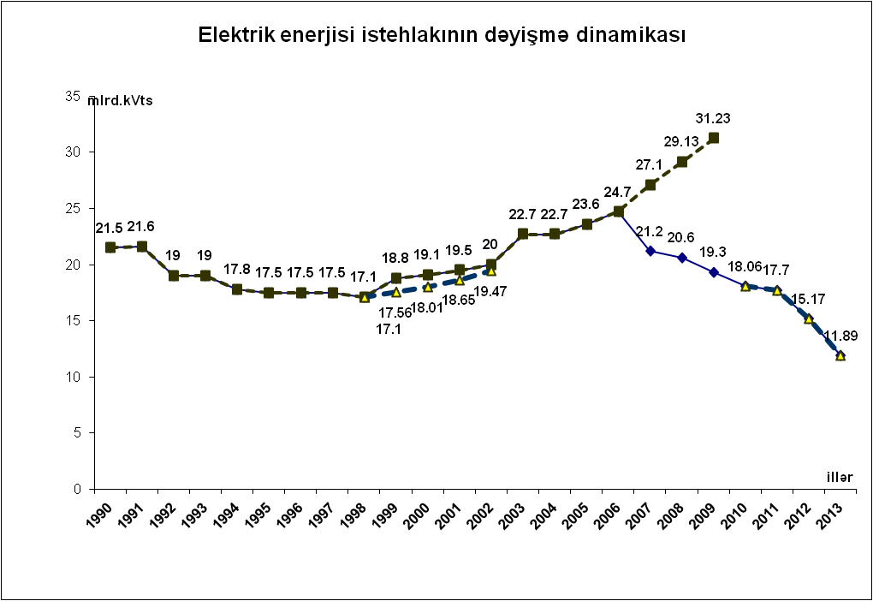


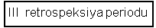

Şəkil 2. Elektrik enerjisi istehlakının dəyişmə dinamikası.

Göründüyü kimi, istifadə olunan məlumat bazasının hər hansı bir periodu ərzində istehlakın artım və ya azalma templərindən istifadə etməklə, o cümlədən həmin artımın və ya azalmanın faizlə və ya digər nisbi vahidlə dəyişməsi əsasında müəyyənləşən proqnozlar eyni qaydada yüksək ehtimalla nəzərəçarpacaq səviyyədə xətalara malik ola və absurd nəticələrə gətirə bilər.
Aparılan təhlillər göstərir ki, MDB məkanında mərkəzləşdirilmiş planlaşdırılma sistemindən imtina olunaraq bazar iqtisadiyyatına keçidlə əlaqədar yaranan səbəblər üzündən proqnozlaşdırma məqsədilə istifadə olunan mərkəzləşdirilmiş məlumat bazası artıq tam həcmdə tərtib edilmir. Bazar iqtisadiyyatı prinsiplərini əks etdirən məlumat bazası isə hal-hazırda kifayət dərəcədə inkişaf etməmişdir. Bu səbəbdən statistik modellərdən istifadə etməklə proqnozlaşdırma bir sıra çətinliklərlə müşahidə olunur. Beləliklə, dəyişkən xarakterli məlumat bazası əsasında tərtib olunan proqnoz modellərindən istifadə problemli olduğu üçün digər, daha münasib üsulların işlənməsi və ya mövcud modellərlə təkmilləşdirilməsi məqsədəmüvafiqdir. Bu halda da müvafiq məlumat bazasının toplanması və işlənməsinə ehtiyac yaranır.
Yuxarıda qeyd olunanları nəzərə alaraq elektrik enerjisinə olan ümumi tələbatın bir neçə - nisbətən az dəyişkən xarakterli komponentə - istehlak növlərinə ayırmaqla həmin komponentlər üzrə proqnozlar aparmaq daha səmərəli ola bilər. Hal-hazırda ölkə statistikasında bir sıra istehlak komponentləri üzrə rəsmi məlumat bazası mövcuddur [13, 14] və həmin məlumat bazasından istifadə etməklə, əsaslandırılmış proqnoz modellərini tərtib etmək mümkündür. Təbii ki, elektrik enerjisinə olan yekun tələbatın həcmi qəbul olunmuş komponentlər üzrə proqnozların cəminə bərabər olacaqdır.
Prinsip etibarı ilə elektrik enerjisinə olan tələbatı şərti olaraq üç komponentə ayırmaq olar. Əhali qrupuna aid istehlakçıların tələbatı, qeyri-əhali qrupuna aid istehlakçıların tələbatı və nəhayət, elektrik enerjisinin istehsalı, ötürülməsi və paylanmasına sərf olunan texnoloji sərfiyyatlar komponenti:

$E_{t}^{t∂l}=e_{t}^{∂}+e_{t}^{q∂}+e^{\text{TS}}=e_{t}^{∂}+e_{t}^{q∂}+{Δe}_{t}^{\text{SO}}={Δe}_{t}^{S1}+{Δe}_{t}^{\text{yq}}+{Δe}_{t}^{\text{gen}}$ (1)
$e_{t}^{∂}= [N_{t}^{∂}=f_{1}(t)]⋅[{Δe}_{t}^{n}=f_{2}(t)]$ (2)
$e_{t}^{q∂}=[{\text{UDM}}_{t}=f_{3}(t)]⋅[T_{t}=f_{4}\left(\frac{e_{t}^{q∂}}{{\text{UDM}}_{t}}\right)]$ (3)
$${Δe}_{t}^{S}=f_{5}(t) ; {Δe}_{t}^{S}=(e_{t}^{∂}+e_{t}^{q∂})⋅K_{t}^{0}$$
${Δe}_{t}^{S1}=f_{5}(t) ; K_{t}=0,\text{15}÷0,1 ; K_{t−1}>K_{t}$ (4)
${Δe}_{t}^{\text{yq}}=f_{6}(t) ; {Δe}_{t}^{\text{yq}}=[(e_{t}^{∂}+e_{t}^{q∂})+{Δe}_{t}^{\text{SO}}+{Δe}_{t}^{S1}]∗β_{t}$
$β_{t}=0,\text{03}÷0,\text{05} ; β_{t−1}>β_{t}$ (5)
${Δe}_{t}^{\text{gen}}=f_{7}(t) ; {Δe}_{t}^{\text{gen}}=[(e_{t}^{∂}+e_{t}^{q∂}+e_{t}^{S}+{Δe}_{t}^{\text{SO}}+{Δe}_{t}^{S1}+{Δe}_{t}^{\text{yq}}]∗ℓ_{t} ;$ $ℓ_{t}=0,\text{35}÷0,\text{05} ;ℓ_{t−1}>ℓ_{t}$ (6)
Burada :
$$N_{t}^{∂}$$ | -ölkə əhalisinin sayı; T_{t} - qeyri-neft sektoru ÜDM-in elektrik enerjisi tutumu
$$e_{t}^{∂}$$ | - əhali abonentinin “t” ilində bırbasa sayğaclarla ölçülmüş elektrik enerjisi faktiki sərfinin həcmi (kVts);
$$e_{t}^{q∂}$$ | - qeyri-əhali abonentlərin “t” ilində birbaşa sayğaclarla ölçülmüş elektrik enerjisi sərfinin həcmi (kVts). -nin tərkibinə bütün istehsal və xidmət sahələri, enerji ixracı, büdcədən maliyyələşən təşkilatların enerji sərfi və s. daxildir;
 | elektrik enerjisinin istehsalı, ötürülməsi və paylanmasına sərt olunan texnoloji sərfiyyat komponenti;
 | paylayıcı elektrik şəbəkədə “t” ilində sayğacı olan abonentlərin enerji təchizatına uyğun enerji itkisinin həcmi (kVts);
 | - sayğacı olmayan abonentlərin elektrik enerjisi sərfiyyatının həcmidir. [15]-in tələblərinə uyğun olaraq paylayıcı şəbəkənin itkisinə aid olunur. Son illərin hesabatları göstərir ki, azalmaya meyilli olsa da hal-hazırda kifayət dərəcədə yüksək xüsusi çəkiyə malikdir.
 | - paylayıcı elektrik şəbəkənin “t” ilindəki texniki itki norması (%-lə);
$$e_{t}^{\text{yq}}$$ | - yüksək gərginlikli elektrik veriliş xətlərinin “t” ilindəki texniki itkisinin həcmi;
 | - yüksək gərginlikli elektrik veriliş xətlərinin “t” ilindəki texniki itki norması;
$$e_{t}^{\text{gen}}$$ | - ölkə daxilindəki elektrik enerjisi istehlakının ölkənin generasiya mənbələri hesabına ödənilən hissəsinə müvafiq həcmdə enerji istehsalı zamanı elektrik stansiyaların daxili enerji sərfiyyatının həcmi (kVts);
$$ℓ_{t}$$ | - elektrik stansiyalarım daxili enerji sərfiyyatı normaları (%)-lə.
f₁ (t)÷- f₆ (t) | - baxılan riyazi modellərin formaları mənasında işlənilir

Qeyd edilməlidir ki, (1) - (8) ifadələrində enerjisistemin «t» ilində fəaliyyəti zamanı idxalının və ixracının həcmi əks olunmamışdır. Enerjisistemdə «t» ilində istehsal və ya istehlak olunmuş elektrik enerjisinin həcminin müəyyənləşdirildiyi zaman idxal və ixracın həcmi də (1) ÷ (8) də əks etdirilə bilər.
(2) - ifadəsindən göründüyü əhali qrupuna aid istehlakçıların (qaçqın və məcburi köçkünlər də daxil olmaqla) elektrik enerjisinə olan tələbatın yaxın bir neçə ilə proqnozlaşdırılması zamanı əhalinin sayı və əhali qrupuna aid istehlakçıların hər birinin il ərzində elektrik enerjisinə tələbatının proqnozu bəlli olunmalıdır.
Ölkə əhalisinin sayının proqnozlaşdırılması məqsədilə 2001-2010-cu ilin məlumat bazası əsasında tərtib olunmuş riyazi model və onun adekvatlıq əmsalı (R² ) aşağıdakı kimidir.

N_{t}=7,876+1,009t (R²=0,986) (7)

(7)-ci modelə uygun olaraq Naxçıvan MR daxil olmaqla ölkə əhalisinin sayının 2011-2015-ci illər üzrə proqnozu aparıla bilər.
Aşagıdakı şəkildə ölkə əhalisinin sayının 2001-2015-ci illər ərzində dəyişmə dinamikası verilmişdir:

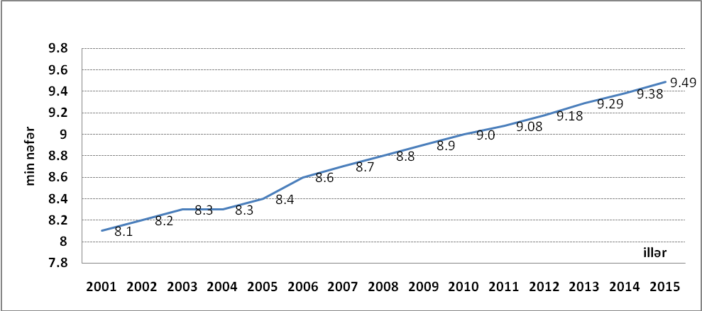
N=0.1009x+7.8764
R² =0.9857

Şəkil 3. Azərbaycan Respublikasında 2001-2015-ci illər ərzində əhalinin sayının dəyişmə dinamikası proqnozu (2001 ÷ 2010 fakt) (2011 ÷ 2015 proqnoz).

Mənbə: http://www.economy.gov.az, http://www.azstat.org.

Əhalinin hər bir nəfərinin orta hesabla bir il ərzində məişət məqsədləri üçün sərf etdiyi enerjinin həcmi barədə məlumatın təhlili göstərir ki, həmin göstərici 2000-2010-cu illər ərzində müxtəlif səbəblərdən dəyişkən dinamikaya malik olmuşdur. Bununla belə, əhali istehlakçıların enerji təchizatının etibarlılığının yüksəldilməsi, abonentlərin sayğacla təchiz olunması, yeni enerji tariflərinin tətbiqi və sərf olunan enerjinin dəyərinin ödənişinə olan tələblərin sərtlənməsi və s. nəticəsində istehlakın həcmində son illərdə müəyyən qərarlaşma nəzərə çarpır. Belə ki, əhalinin hər nəfərinə il ərzində düşən elektrik enerjisinin həcmi 2007-ci ildən etibarən orta hesabla 977 kVts olmaqla 2007-2010-cu illər ərzində 1190 ÷ 847 kVts intervalında dəyişir [13, 14]. Əhalinin (7)-ci modellə müəyyənləşdirilən sayına və illik enerji sərfinin normasının innovativ proqnozla orta hesabla 977 kVts/nəfər və yüksək proqnozla 1190 kVts/nəfər minimum proqnozla 850 kVts/nəfər qəbul etməklə düstur (2)-yə uyğun olaraq 2015-ci ilədək əhalinin məişət məqsədləri üçün istifadə etdiyi enerjinin həcmini proqnozlaşdırmaq mümkündür.
Aşağıdakı cədvəldə müvafiq statistik məlumatlar əsasında müəlliflər tərəfindən hazırlanmış Azərbaycan Respublikasında 2011-2015-ci illər üzrə yüksək, innovativ və minimal miqyaslarda əhalinin məişət məqsədləri üçün istifadə etdiyi elektrik enerjisinin həcminin proqnozu göstəriciləri əksini tapmışdır.
Cədvəl 2

Azərbaycan Respublikasında 2011-2015-ci illər üzrə əhalinin məişət məqsədləri üçün istifadə etdiyi elektrik enerjisinin həcminin proqnozu

Göstəricilər |  | İllər
 |  | 2011 | 2012 | 2013 | 2014 | 2015
Elektrik enerjisinə olan son istehlak (mlrd. kVts) | Yüksək | 10,80 | 10,92 | 11,05 | 11,23 | 11,36
Elektrik enerjisinə olan son istehlak (mlrd. kVts) | İnnovativ | 8,87 | 8,97 | 9,08 | 9,16 | 9,27
Elektrik enerjisinə olan son istehlak (mlrd. kVts) | Minimum | 7,69 | 7,77 | 7,87 | 7,94 | 8,04

Qeyri-əhali qrupuna aid edilən və prinsipcə qeyri-neft sektorunda ÜDM-in formalaşmasında istifadə olunan enerjinin həcminin proqnozlaşdırılması zamanı həmin ÜDM və onun enerji tutumundan istifadə etmək məqsədəmüvafiqdir. Belə ki, qeyri-neft sektorunda ÜDM-in enerji tutumu kifayət dərəcədə informativ makroiqtisadi göstəricidir. Yuxarıda qeyd edildiyi kimi ÜDM-in enerji tutumundan istifadə etməklə enerji tələbatının həcmini proqnozlaşdırmaq məqsədilə qeyri-neft sektorunda ÜDM-in özünün həcminin 2015-ci ilədək müddətdə proqnozunun hesablanmasına ehtiyac yaranır. Bu hesablama prosesinin həm enerji sistemi və həm də bütövlükdə ölkə iqtisadiyyatı üzrə vergi planlaşdırılması ilə korrelyasiyada aparılması ehtiyaclıdır.
Ölkənin qeyri-neft sektorunda ÜDM-in 2000-2010-cu illər üzrə dəyişmə dinamikası və onun bazasında tərtib olunmuş riyazi model Şəkil 4 və düstur (8)-də əks olunmuşdur.

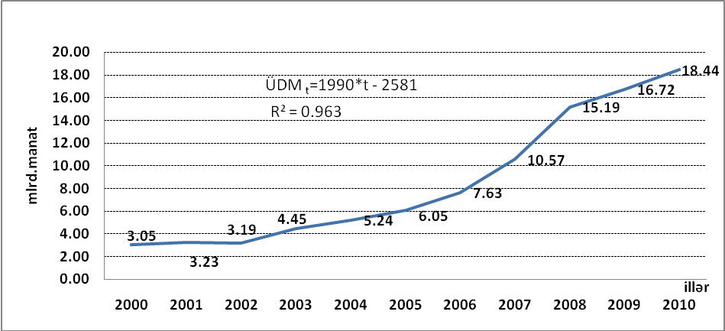
Ekstensiv
İntensiv ÜDM_{t}=1.4589+2.5083*t (mlrd.manat)

Şəkil 4. Azərbaycan Respublikasında qeyri-neft sektorunda ÜDM-in dəyişmə dinamikası.

İnnovativ ÜDM_{t} = 1.4589 + 2.5083*t (mlrd.manat)

Ekstensiv ÜDM _{t} = 1990*t – 2581; (R²=0,963) (8)

Qeyri-neft sektorunda ÜDM-in (8) düsturu ilə aparılan proqnoz hesabatlarına görə 2011-2015-ci illər ərzində ÜDM-in həcmi böyük ehtimalla ekstensiv və innovativ inkişafdan asılı olaraq aşağıdakı hədlər çərçivəsində ola bilər:
- 2011-ci il – 21.307 ÷ 21.53 mlrd manat
- 2012-ci il – 23.29 ÷ 24.03 mlrd.manat
- 2013-cü il – 25.28 ÷26.54 mlrd. manat
- 2014-cü il – 27.27÷ 29.05 mlrd. manat;
- 2015-ci il – 29.27÷ 31.56 mlrd. manat.
Qeyri-neft sektorunda ÜDM-in (8) düsturu ilə hesablanmış proqnoz göstəriciləri Azərbaycan Respublikasının İqtisadi İnkişaf Nazirliyi tərəfindən 2011-ci ildə işlənmiş proqnoz göstəricilərinin səviyyəsinə kifayətli dərəcədə yaxındır [10].
Qeyri-neft sektorunda ÜDM-in elektrik enerjisi tutumunun hesabatı həmin ÜDM-in formalaşmasında iştirak edən elektrik enerjisinin həcminə əsasən aparılmışdır. Belə ki, qeyri-neft sektorunda ÜDM-in formalaşması əsas etibarı ilə ölkədə fəaliyyət göstərən hər bir istehsal, xidmət və idarəetmə sahələrinin fəaliyyəti əsasında yaranır. Əhali qrupuna aid olan istehlakçıların enerji sərfi, o cümlədən bütün növ texniki və kommersiya itkilərinin həcmi, elektrik stansiyalarının daxili sərfiyyatı və s. ÜDM-in yaranmasında birbaşa iştirak etmədiyi üçün həmin sərfiyyat ÜDM-in hesabatlarında nəzərə alınmamışdır.
Qeyri-neft sektorunda ÜDM-in enerji tutumunun dinamikası 2000-2010-cu illər ərzində aşağıdakı şəkildə əks edildiyi kimi olmuşdur.

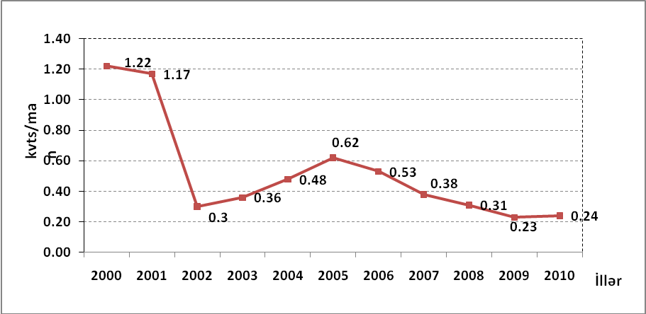

Şəkil 5. 2000-2010-cu illər ərzində Azərbaycan Respublikasında qeyri-neft sektorunda ÜDM-in enerji tutumunun dinamikası.

Mənbə: Statistik məlumatlar əsasında müəlliflər tərəfindən hazırlanmışdır.

Qeyri-neft sektorunun Şəkil 5-də əks olunmuş enerji tutumunun dinamikasını aşağıdakı riyazi funksiya ilə approksimasiya etmək mümkündür.

T_{t} =0.944 *e^{-0.126 t} (9)

Düstur (9)-a əsasən 2011-2015-ci illər üzrə enerjitutumunun həcmi aşağıdakı səviyyədə qərarlaşa bilər:
- 2011-ci il - 0,236 kVts/man;
- 2012-ci il - 0,208 kVts/man;
- 2013-cü il - 0,162 kVts/man;
- 2014-cü il - 0,143 kVts/man;
- 2015-ci il - 0,126 kvVts/man.
Bu zaman nəzərə alınmalıdır ki, ÜDM-in enerji tutumunun Şəkil 5-də göstərilən şəkildə azalması son illər ərzində müəyyən sənaye sahələrinin (alüminium, neftayırma, kimya, boru-prokat istehsalı və s.) ərazi yerdəyişməsi və ya istehsalın müvəqqəti məhdudlaşması fonunda baş vermişdir. Belə ki, konkret olaraq, Bakı və Sumqayıt şəhərlərinin daxilində bir sıra iri enerjitutumlu şənaye müəssisələri ətraf ərazilərə köçürülmüşdür. Bu səbəbdən həmin müəssisələrin fəaliyyəti müəyyən müddətdə dayandırılmışdır. Qeyd olunan sənaye sahələri öz fəaliyyətini bərpa etdikləri andan ÜDM-in enerjitutumunun yüksəlməsinin baş verəcəyi labüddür. Qeyd edilənləri nəzərə alaraq yaxın illərə proqnoz hesabatları aparılarkən ÜDM-in enerji tutumunun 2012-ci ildən etibarən (9)-cu düsturla alınan qiymətlərindən 10 ÷ 15% çox olacağı gözləniləndir. Başqa sözlə, enerjinin (9)-cu düstura nisbətən böyük ehtimalla daha ətalətli şəkildə azalacağı gözləniləndir.
MDB ölkələrində, o cümlədən Azərbaycanda qeyri-neft sektoru ÜDM-in enerjitutumunun hesabatını aparmış Rusiya mütəxəssislərinin gəldikləri nəticə ilə [1] baxılan məqalədə aparılan hesabatların nəticələri bir-birinə kifayət dərəcədə yaxındır. İki müxtəlif müəllif qrupunun bir-birindən asılı olmayaraq fərqli vaxtlarda apardığı hesabatların nəticələrinin yaxınlığı verilmiş proqnozların əsaslılıq dərəcəsinin yüksək olmasını göstərir.
Yuxarıda qeyd olunanlar nəzərə alınmaqla aparılmış hesabatların nəticəsi konkret olaraq aşağıdakı cədvəldə öz əksini tapmışdır.
Cədvəl 3

Azərbaycan Respublikasında 2011-2015-ci illərdə əhali və qeyri-əhali qrupuna aid istehlakçıların elektrik enerjisi tələbatı proqnozu

İllər | Əhali və qeyri-əhali qrupu birlikdə |  | Enerjinin istehsalı, ötürülməsi və paylanmasına sərf olunan texnoloji sərfiyyat | Elektrik enerjisinə olan cəmi tələbat
İllər | Yüksək | İnnovativ | İnnovativ | İnnovativ | Konservativ
2011 | 15,76 | 13,83 | 3,83 | 19,59 | 17,66
2012 | 16,16 | 14,21 | 3,66 | 19,82 | 17,87
2013 | 16,51 | 14,79 | 3,30 | 19,81 | 18,19
2014 | 16,91 | 14,87 | 3,20 | 20,01 | 18,97
2015 | 17,33 | 15,24 | 2,90 | 20,23 | 18,14

Qeyd olunmalıdır ki, Cədvəl 3-də əksini tapan nəticələr əhali və qeyri-əhali qrupu üzrə sayğacla müəyyənləşən son istehlakın həcmi anlamındadr. Eyni zamanda, son illər ərzində elektrik enerjisinin istehsalı, ötürülməsi və paylanmasında qərarlaşmış itki normaları və elektrik stansiyaların daxili sərfiyyatı normaları əsasında aparılan proqnozların nəticələri də bu cədvəldə əks olunmuşdur. Bununla belə, sayğacı olmayan istehlakçıların enerji sərfi, həmçinin enerjinin istehsalı, ötürülməsi və paylanması zamanı yaranan və qəbul olunmuş normalardan artıq olan hər cür texniki və kommersiya itkilərinin həcmi, o proqnozun yuxarıda göstərildiyi kimi normativ üsullarla aparılaraq əhali və qeyri-əhalinin enerji tələbatına, yəni Cədvəl 3-ün son sütunlarına əlavə edilməlidir.
Hesabatlarda yuxarıda qeyd edildiyi kimi elektrik enerjisi ixracının səviyyəsi və [15] müəyyənləşən istehlak nəzərə alınmamışdır. Hal-hazırda ixracın səviyyəsi il ərzində orta hesabla təxminən 250 mln.kVts təşkil edir. Bununla belə, qonşu region ölkələri ilə aparılan danışıqların nəticələri elektrik enerjisi ixracının həcminin yaxın zamanlardan yüksələcəyini göstərir. Hər bir halda elektrik enerjisinə tələbatın səviyyəsi müəyyənləşərkən Cədvəl 3-də əks olunmuş proqnoz göstəricilərinə ixracın proqnozunun səviyyəsi əlavə olunmalıdır. Eyni zamanda, Cədvəl 3-ün nəticələri (9) müəyyənləşən kommersiya itkilərinin səviyyəsi qədər də (əgər hesablanması mümkünsə) artırılmalıdır.
Elektrik enerjisi ixracının həcmi, həmçinin [15] müəyyənləşən enerji itkilərinin həcmi nəzərə alınmaqla innovativ proqnozun həcmi 5 ÷ 7% artıq ola bilər.
Dəyişkən məlumat bazası əsasında tərtib olunmuş sadə ekstrapolyasiya modelinin nəticələri ilə təklif olunan proqnozlaşdırma modelinin nəticələri əsasında kifayət dərəcədə fərqlərin olduğu nəzərə çarpır. Belə ki, Şəkil 2-də əks olunmuş sadə ekstrapolyasiya modelləri ilə aparılan proqnozlar yüksək xəta və ya absurd nəticələrlə müşahidə olunur. Təklif olunan üsuldan istifadə etməklə alınan nəticələr isə enerjiyə olan tələbatın illik artımının ixrac və [15] nəzərə alınmadan 2009-cu ilə nisbətən hər il 1,2 ÷ 3,01 % artacağı göstərir. Elektrik enerjisinin ixracı və [15]-in tələbləri nəzərə alınmaqla elektrik enerjisi istehsalının həcmi daha yüksək ola bilər.

5.Nəticə
Enerji sistemdə dinamikanın iqtisadi-statistik təhlili və proqnozlaşdırılması metodlarının təkmilləşdirilməsi istiqamətində aparılan tədqiqat araşdırmaları göstərir ki, 1990-2010-cu illər ərzində ölkə üzrə elektrik enerjisi istehlakının dinamikası dəyişkən xarakterli olmuşdur.
Xüsusi ilə vurğulanmalıdır ki, proqnozlaşdırma məqsədilə istifadə olunan sadə riyazi ekstrapolyasiya modelləri və yaxud istehlek dinamikasının hər hansı bir perioduna xas artım tempinin (faizinin) gələcəkdə də davam edəcəyinə əsaslanan proqnozlar müəyyən hallarda özünü doğrultmaya da bilər. Belə ki, bir sıra hallarda məlumat bazasının dinamikasını ən yaxşı aproksimasiya edən riyazi modellərin nəticələri həmin məlumat bazasını daha böyük xətalarla aproksimasiya edən riyazi modellərlə müqayisədə daha absurd nəticələr verə bilər.
Elektrik enerjisinin ümumi istehlakının əhali, qeyri-əhali və texnoloji sərf komponentlərinə ayrılmaqla proqnozlaşdırılması sadə ektrapolyasiya modellərə nisbətən məsələnin mahiyyətinə daha uyğundur və nisbətən yüksək dəqiqliyi təmin edir.
Elektrik enerjisinə tələbatın proqnozlaşdırılması zamanı qeyri-neft sektoruna aid ÜDM-dən istifadə olunması məqsədəmüvafiqdir. ÜDM-in enerji tutumunun hesabatı zamanı ümumi istehlakdan yox, qeyri-neft sektorunda ÜDM-in formalaşmasını təmin edən elektrik enerjisinin həcmindən istifadə etmək məsələnin mahiyyətinə daha uyğundur.
Enerji sistemdə dinamikanın proqnozlaşdırılması istiqamətində aparılan tədqiqat araşdırmalarının nəticələri bir daha göstərir ki, yaxın və orta müddətdə Azərbaycan Respublikasında elektrik enerjisinə tələbat artacaqdır. Bu tələbatın təmin edilməsi ölkə iqtisadiyyatında müvafiq iqtisadi faydalarla müşayiət olunacaqdır. Həmin iqtisadi faydalar ilk növbədə energetika sektorundan büdcəyə vergi daxilolmalarının artmasına şərait yaradacaq və bununla da sosial-iqtisadi inkişafın stimullaşdırılmasına əlavə divedendlər gətirəcəkdir. Ona görə də, məqsədəmüvafiqlik baxımından ölkə iqtisadiyyatının elektrik enerjisinə olan tələbatının proqnozlaşdırılması paralel olaraq perspektiv yanacaq-enerji balanslarının tərtibində, həmçinin vergi planlaşdırılması kontekstində də aparılmalıdır.

Ədəbiyyat siyahısı
- Прогноз производства и потребления энергоресурсов государств-участников СНГ на период до 2020 года. Одобрен решением глав правительств СНГ от 19 ноября 2010 года. Сб.: 2010.
- http://www.azstat.org. - Azərbaycan Respublikası Dövlət Statistika Komitəsi.
- http://www.iea.org. - Beynəlxalq Enerji Agentliyi.
- http://www.azerenerji.com - «Azərenerji» ASC.
- Hacızadə E.M. Energetik kompleks yeni islahatlar ərəfəsində, Bakı: Elm, 2000, 257 s.
- Макоклюев Б.И. Анализ и планирование электропотребления. М.: Энергоатомиздат, 2008, 296 c.
- Hacızadə E.M. Sosiallaşan iqtisadiyyat, Bakı: Elm, 2006, 509 s.
- Azərbaycan Respublikasının 2000-2010-cu illər üzrə Yanacaq-Enerji Balansları.
- Ramazanov K.N. Enerji təhlükəsizliyi - nailiyyətlər və perspektivlər. Energetikanın problemləri, 2010, №4.
- http://www.economy.gov.az. - Azərbaycan Respublikası İqtisadi İnkişaf Nazirliyi.
- Макаров А.А. Методы и результаты прогнозирования развития энергетики России. M.: Изв. АН. Энергетика, 2010, № 4.
- Azərbaycan Respublikasının Yanacaq-Enerji Kompleksinin İnkişafı (2005-2015-ci illər üzrə) Dövlət Proqramının «layihə» sənədlərinin tərtibi.
- «Azərbaycanın Enerji Balansı». Azərbaycan Respublikasının Dövlət Statistika Komitəsi, Bakı: 2010.
- Azərbaycanın statistik göstəriciləri 2011. Azərbaycan Respublikasının Dövlət Statistika Komitəsi. Bakı: «9 №-li kiçik müəssisə» 2010, 848 s.
- http://www.cabmin.gov.az. - Azərbaycan Respublikası Nazirlər Kabineti (Azərbaycan Respublikası Nazirlər Kabinetinin 6 fevral 2009-cu il tarixli 34 №-li sərəncamı).

Рамазанов Керим Назир оглы
член-кор. Национальной Академии Наук Азербайджана, д.т.н. Институт Физики
Гаджизаде Эльшан Махмуд оглы
д.э.н., проф. Азербайджанский Государственный Экономический Университет

Аннотация

Экономико-статистический анализ динамики и
усовершенствование методов прогнозирования в энергосистеме

Цель исследования: анализ динамики электропотребления Азербайджанской Республики и на основе совершенствования соoтветствующих способов в ближайшей перспективе определение потребности страны в электрической энергии.
Методология исследования: исследование экономической ориентации, анализ и оценки в системном подходе основываются на экономико-статистические и фактографические методы.
Результаты исследования: расчет прогноза электропотребления Азербайджанской Республики на период 2011-2015 годов.
Ограничения исследования: в связи общеэкономическими прогнозами ограниченность исследования связывается с 2015 годом.
Практическая значимость исследования: возможность использования как альтернативного метода при разработке энергоёмкости ВПП, топливно-энергетических балансов, определения электропотребления Азербайджанской Республики, а также налоговом планирование в энергосистеме.
Оригинальность и научная новизна исследования: в настоящее время и в ближайшей перспективе расчет энергоёмкости ВПП Азербайджанской Республики и усовершенствование способов прогнозирования электропотребления.

Ключевые слова: энергосистема, энергоемкость ВПП, прогнозирование, экстраполяция, налоговое планирование.

K.N.Ramazanov
Сorresponding member. National Academy of Sciences of Azerbaijan, Doctor of Technical Sciences, Institute of Physics.
E.M.Hajizadeh
Doctor of Economics, Prof. Dr. Azerbaijan State Economic University

Abstract

Economic and statistical analysis of the dynamics and
improvement of methods of forecasting in energy system

Purpose: For near perspective, to determine the demand of electric energy of Azerbaijan on base the analysis of the dynamics of electric consumption and improvement of its estimating methods.
Design/methodology: The research methodology is on base econometric methods. The analysis and evaluations are consist of economical, statistical and factual methods.
Findings: The estimation of demand of electric energy of Azerbaijan Republic for 2011-2015.
Research limitations/implications: The estimations of economic development are restricted by 2015.
Practical implications: The results may be used in estimation of energy-intensity of GDP, in arrangement of energy balances, in determination of demand of electric energy and in tax planning in energy sector in Azerbaijan Republic.
Originality/value: Evaluation of energy-intensity of GDP and, improvement of methods of demand of electric energy in Azerbaijan Republic.

Keywords: energy system, energy- intensity of GDP, forecasting, extrapolation, tax planning.

JEL Classification Codes: C53, E27, H25, L94, P28, Q47.

156.Enerji sistemdə dinamikanın iqtisadi-statistik təhlili və proqnozlaşdırılması metodlarının təkmilləşdirilməsi. (K.Ramazanovla müştərək) Azərbaycanın vergi xəbərləri. Bakı: 2011, № 11. 1.3 ç.v.

AMEA-nın müxbir üzvü, t.e.d. AMEA-nın Fizika İnstitutui, Az 1114, Bakı şəhəri, Hüseyn Cavid pr., 33, e-poçt- karım.ramazanov@economy.gov.az
i.e.d., prof. Azərbaycan Dövlət İqtisad Universiteti, Az 1001, İstiqlaliyyət küçəsi, 6, hajizadeh@mail.ru.

